3 класс История искусства: Прочитать главу из энциклопедии (Энциклопедия для детей. Том 7. Искусство. Часть 1. Архитектура, изобразительное и декоративно-прикладное искусство с древнейших времен до эпохи Возрождения). Выделенный текст переписать в тетрадь.

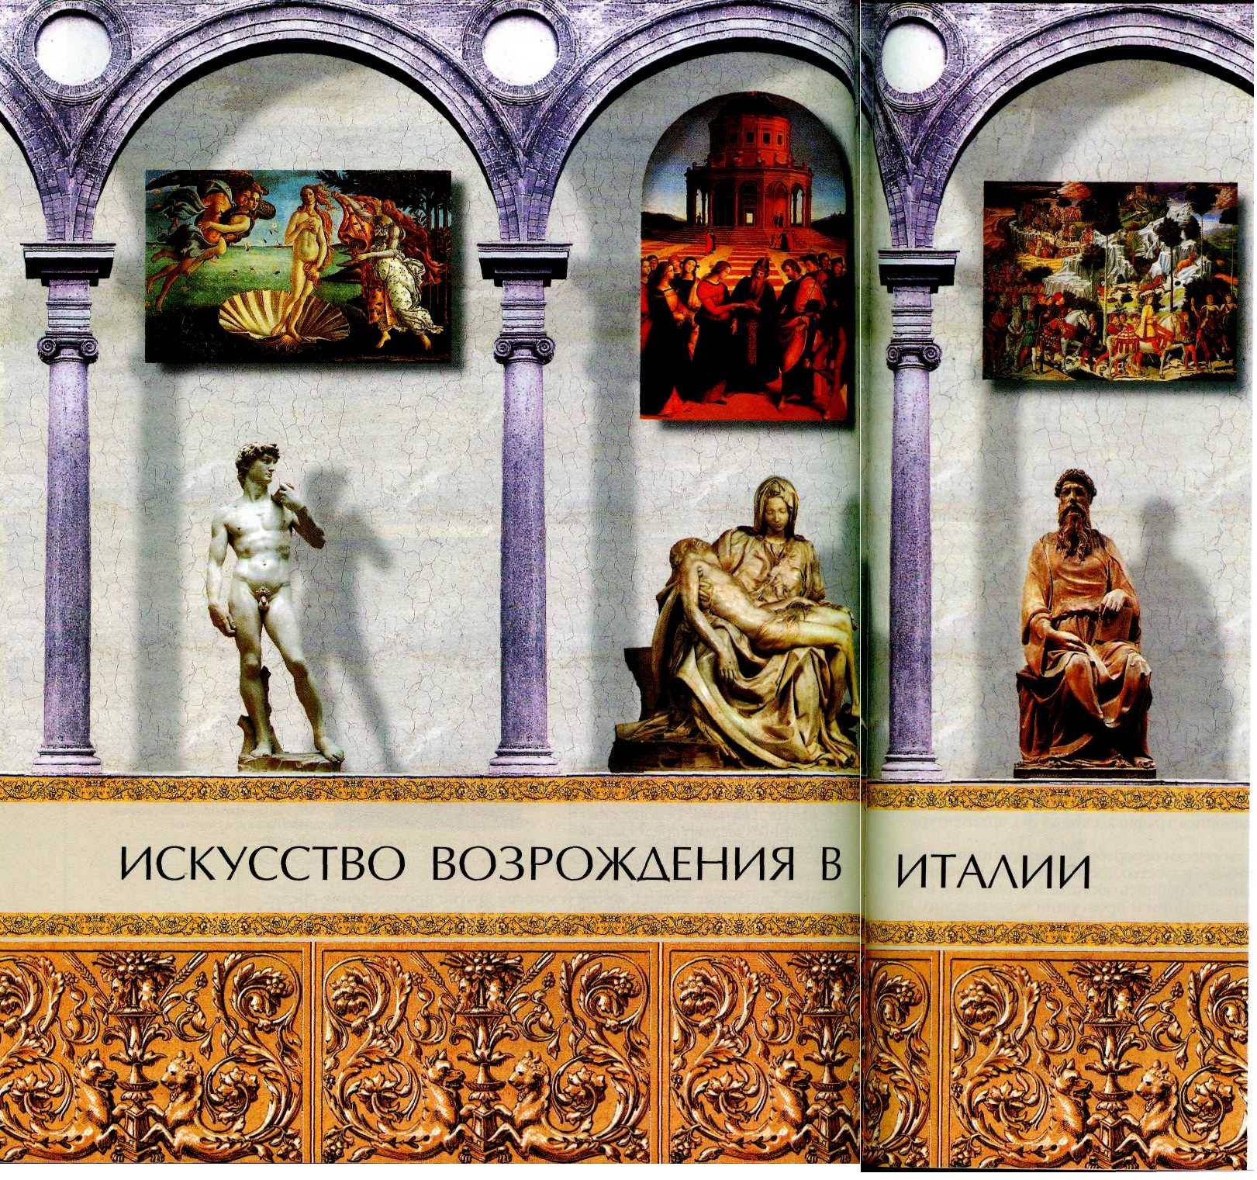
ПРОТОРЕНЕССАНС
У человечества есть своя биография: младенчество, отрочество и зрелость. Эпоху, которую называют Возрождением, вернее всего уподобить периоду начинающейся зрелости с её неотъемлемой романтикой, поисками индивидуальности, борьбой с предрассудками прошлого. Без Возрождения не было бы современной цивилизации. Колыбелью искусства Возрождения, или Ренессанса (франц. Renaissance), была Италия.
Искусство Возрождения возникло на основе гуманизма (от лат. humanus — «человечный») — течения общественной мысли, которое зародилось в XIV в.в Италии, а затем на протяжении второй половины XV—XVI вв. распространилось в других европейских странах. Гуманизм провозгласил высшей ценностью человека и его благо. Гуманисты считали, что каждый человек имеет право свободно развиваться как личность, реализуя свои способности. Идеи гуманизма наиболее ярко и полно воплотились в искусстве, главной темой которого стал прекрасный, гармонически развитый человек, обладающий неограниченными духовными и творческими возможностями.
Гуманистов вдохновляла античность, служившая для них источником знаний и образцом художественного творчества. Великое прошлое, постоянно напоминавшее о себе в Италии, воспринималось в то время как высшее совершенство, тогда как искусство Средних веков казалось неумелым, варварским. Возникший в XVI в. термин «возрождение» означал появление нового искусства, возрождающего классическую древность, античную культуру. Тем не менее искусство Ренессанса многим обязано художественной традиции Средних веков. Старое и новое находилось в нерасторжимой связи и противоборстве.
При всём противоречивом многообразии и богатстве истоков искусство Возрождения — явление, отмеченное глубокой и принципиальной новизной. Оно заложило основы европейской культуры Нового времени. Все основные виды искусства — живопись, графика, скульптура, архитектура — чрезвычайно изменились.
В архитектуре утвердились творчески переработанные принципы античной ордерной системы (см. статью «Искусство Древней Эллады»), сложились новые типы общественных зданий. Живопись обогатилась линейной и воздушной перспективой, знанием анатомии и пропорций человеческого тела. В традиционную религиозную тематику произведений искусства проникало земное содержание. Усилился интерес к античной мифологии, истории, бытовым сценам, пейзажу, портрету. Наряду с монументальными настенными росписями, украшающими архитектурные сооружения, появилась картина, возникла живопись масляными красками.
Искусство ещё не совсем оторвалось от ремесла, но на первое место уже выступила творческая индивидуальность художника, деятельность которого в то время была на редкость многообразной. Поразительна универсальная одарённость мастеров Ренессанса — они часто работали в области архитектуры, скульптуры, живописи, совмещали увлечение литературой,
*Античность — история и культура Древней Греции и Древнего Рима, а также стран и народов, культура которых развивалась в контакте с древнегреческими и древнеримскими традициями.
**Линейная перспектива — способ изображения трёхмерного предмета на плоскости. Методы линейной перспективы позволяют создать иллюзию пространственной глубины и соответствуют в целом особенностям фотографического изображения пространства и предметов. Воздушная перспектива — метод, с помощью которого художник передаёт удалённые предметы, смягчая их очертания и уменьшая яркость цвета.

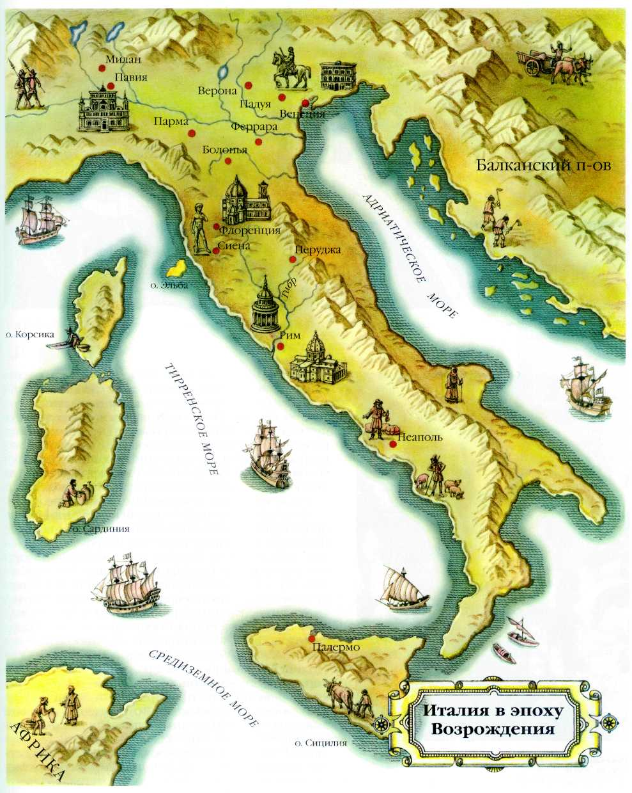

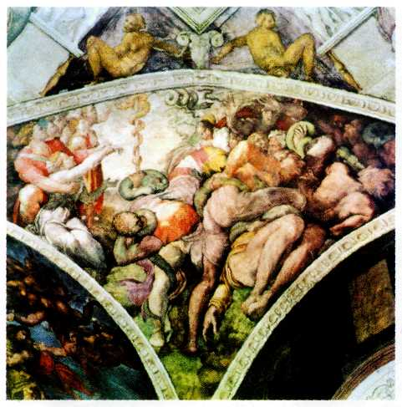
МикелаиджелоБуонарроти. Медный змий. Фреска. XVI в.
Сикстинская капелла. Ватикан.
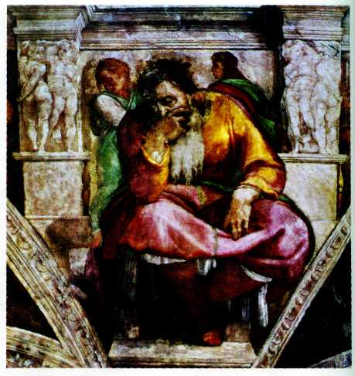
Микеланджело Буонарроти. Пророк Иеремия. Фреска. XVI в.
Сикстинская капелла. Ватикан.
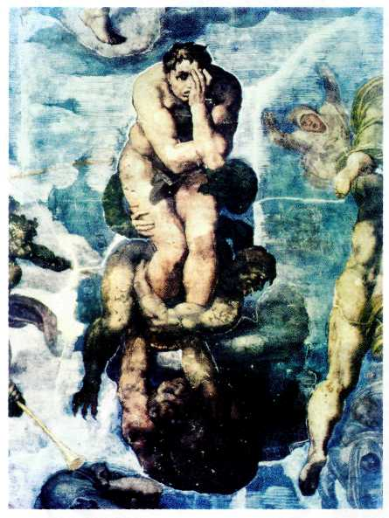
Микеланджело Буонарроти. Страшный суд. Грешник. Фреска. XVI в. Сикстинская капелла. Ватикан.
поэзией и философией с изучением точных наук. Понятие творчески богатой, или «ренессансной», личности стало впоследствии нарицательным.
В искусстве Возрождения тесно переплелись пути научного и художественного постижения мира и человека. Его познавательный смысл был неразрывно связан с возвышенной поэтической красотой, в своём стремлении к естественности оно не опускалось до мелочной повседневности. Искусство стало всеобщей духовной потребностью.
Формирование ренессансной культуры в Италии происходило в экономически независимых городах. В подъёме и расцвете искусства Возрождения большую роль сыграли Церковь и великолепные дворы некоронованных государей (правящих богатых семейств) — крупнейших покровителей и заказчиков произведений живописи, скульптуры и архитектуры. Главными центрами культуры Возрождения сначала были города Флоренция, Сиена, Пиза, затем — Падуя, Феррара, Генуя, Милан и позже всех, во второй половине XV в., — богатая купеческая Венеция. В XVI в. столицей итальянского Возрождения стал Рим. Начиная с этого времени местные центры искусства, кроме Венеции, утратили прежнее значение.
В эпохе итальянского Возрождения принято выделять несколько периодов: Проторенессанс (вторая половина XIII—XIV вв.), раннее Возрождение (XV в.), Высокое Возрождение (конец XV — первые десятилетия XVI в.), позднее Возрождение (последние две трети XVI в.).
ПРОТОРЕНЕССАНС
В итальянской культуре XIII—XIV вв. на фоне ещё сильных византийских и готических традиций стали появляться черты нового искусства — будущего искусства Возрождения. Потому этот период его истории и назвали Проторенессансом (т. е. подготовившим наступление Ренессанса; от греч.«протос» — «первый»).
Аналогичного переходного периода не было ни в одной из европейских стран. В самой Италии проторенессансное искусство существовало только в Тоскане и Риме.
В итальянской культуре переплетались черты старого и нового. «Последний поэт Средневековья» и первый поэт новой эпохи Данте Алигьери (1265 — 1321) создал итальянский литературный язык. Начатое Данте продолжили другие великие флорентийцыXIV столетия — Франческо Петрарка (1304—1374), родоначальник европейской лирической поэзии, и Джованни Боккаччо (1313—1375), основоположник жанра новеллы (небольшого рассказа) в мировой литературе. Гордостью эпохи являются архитекторы и скульпторы Никколо и Джованни Пизано, Арнольфоди Камбио и живописец ДжоттодиБондоне.
АРХИТЕКТУРА
Итальянская архитектура долго следовала средневековым традициям, что выражалось в основном в использовании многих мотивов готики (см. статью «Готическое искусство»). Вместе с тем сама итальянская готика на северную не походила: она тяготела к спокойным крупным формам, ровному свету, горизонтальным членениям архитектуры, широким поверхностям стен. Церковь Санта-Кроче, одна из самых больших во Флоренции, была начата Арнольфоди Камбио в конце XIII в. (фасад создан в XIX в.). Храм отличается широкими пролётами, единым светлым внутренним пространством, вместо сложных готических сводов в нём использовано деревянное потолочное перекрытие. В 1296 г. во Флоренции начали строить собор Санта-Мария дельФьоре. Арнольфоди Камбио хотел увенчать алтарную часть собора огромным куполом. Однако после смерти зодчего в 1310 г. строительство затянулось, его завершили только в период раннего Возрождения. В 1334 г. по проекту Джотто было начато строительство колокольни собора, так называемой кампанилы — стройной прямоугольной башни с поэтажными горизонтальными членениями и красивыми готическими окнами, стрельчатая арочная форма которых ещё долго сохранялась в итальянской архитектуре.
Среди наиболее известных городских дворцов — палаццо делла Синьория во Флоренции. Предполагают, что его построил Арнольфоди Камбио. Это тяжёлый куб с высокой башней, облицованный грубым камнем. На фасаде — окна разной величины, незаметный вход расположен сбоку. Здание определяет облик старого городского центра, суровой громадой вторгаясь на площадь. Могучий дворец служил символом независимости Флоренции. Более нарядно ритмически организованное палаццо Публико в Сиене (1298— 1310 гг.). Его фасад выходит на площадь дель Кампо. Подобная амфитеатру, расположенному на склоне холма, площадь как нельзя лучше приспособлена для созерцания различных зрелищ множеством народа. Площадь дель Кампо — первый в Европе праздничный центр города, где устраивались турниры и
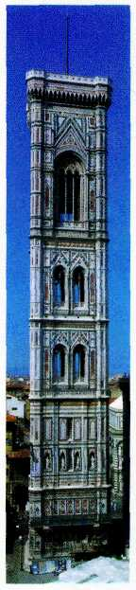
Колокольня кафедрального собора во Флоренции. Середина XIV в. (Строительство начал Джотто, а завершили Андреа Пизано и Франческо Таленти.)
*На протяжении нескольких столетий многими областями Центральной и Южной Италии владела Византийская империя.
Тоскана — область в Италии с центром во Флоренции.
**Алтарь — восточная часть храма, отделённая алтарной преградой.
***Турниры — военные состязания рыцарей в средневековой Западной Европе.

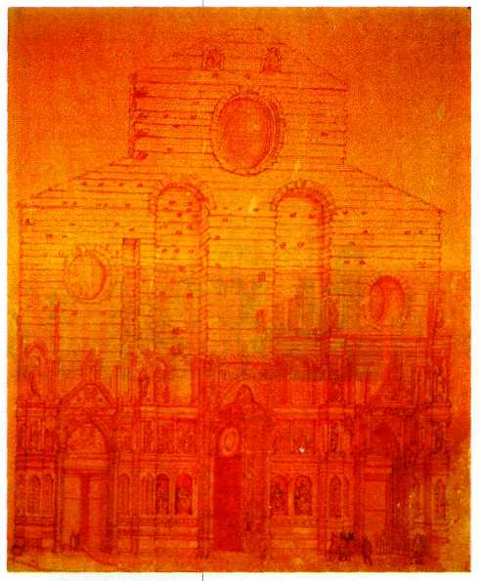
Арнольфо ли Камбио.
Фасад флорентийского собора. Рисунок XVI в. Музой дель Опера дельДуомо, Флоренция.
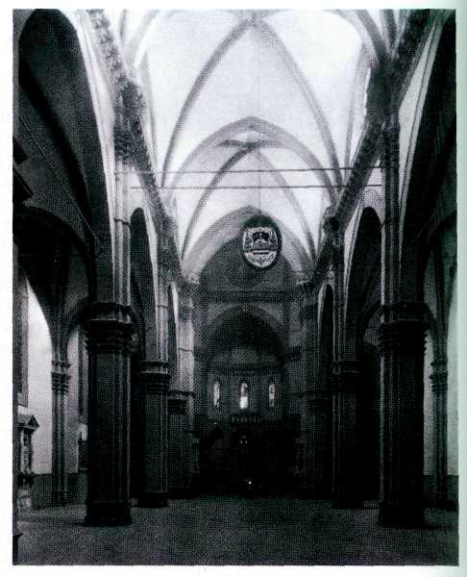
Центральный неф собора Санта-Мария дельФьоре. XIII—XIV вв. Флоренция.
театральные представления. До сих пор каждый год здесь происходят конные состязания между городскими округами. Им предшествует красочный парад участников в средневековых костюмах.
СКУЛЬПТУРА
Раньше, чем в архитектуре и живописи, новые художественные искания наметились в скульптуре, и прежде всего в пизанской школе, основателем которой был Никколо Пизано (около 1220 — между 1278 и 1284). Он родился на юге, в Апулии, но, работая в Пизе, так сроднился с городом, что получил прозвище Пизано, с которым вошёл в историю итальянского искусства. Его творчество развивалось под влиянием античной традиции, он, несомненно, изучал скульптурное оформление позднеримских и раннехристианских саркофагов. Шестигранная мраморная кафедра (1260 г.), выполненная им
для баптистерия в Пизе, стала выдающимся достижением ренессансной скульптуры и повлияла на её дальнейшее формирование. Кафедра из белого, розово-красного и тёмно-зелёного мрамора представляет собой целое архитектурное сооружение, легко обозримое со всех сторон. По средневековой традиции, на парапетах (стенках кафедры) представлены рельефы на сюжеты из жизни Христа, между ними располагаются фигуры пророков и аллегорических добродетелей. Колонны опираются на спины лежащих львов.
Никколо Пизано использовал здесь традиционные сюжеты и мотивы, однако кафедра принадлежит уже повой эпохе. Главное достижение ваятеля состоит в том, что он сумел придать формам объёмность и выразительность, а каждое изображение обладает телесной мощью. Образы Пизано статичны, величавы и бесстрастны. Богоматерь напоминает римскую богиню Юнону, аллегория Силы в виде обнажённого атлета — античного героя Геракла.
*Кафедра — в христианском храме возвышение, с которого произносятся проповеди.
**Баптистерий — в христианской архитектуре сооружение, в котором совершается таинство крещения.
***Пророк — в религии избранник Бога на земле, открывающий людям волю Бога и смысл прошедшего, настоящего и будущего.
****Аллегория — выражение какого-либо отвлечённого понятия в виде конкретного образа (например, правосудия в виде женщины с завязанными глазами и с весами в руках).
Из мастерской Никколо Пизано вышли замечательные мастера скульптуры Проторенессанса — его сын Джованни Пизано и Арнольфоди Камбио, известный и как архитектор. Арнольфоди Камбио (около 1245 — после 1310) тяготел к монументальной скульптуре, в которой использовал свои жизненные наблюдения. Одна из лучших работ мастера, выполненная им совместно с отцом и сыном Пизано, — фонтан на площади Перуджи. Украшенный многочисленными рельефами и статуями фонтан ФонтеМаджоре, оконченный в 1278 г., стал гордостью города. Запрещалось поить из него животных, брать воду в бочонки из-под вина или в немытую посуду. Полулежащие фигуры, выполненные Арнольфоди Камбио для фонтана, сохранились в городском музее вофрагментах. В них скульптор сумел передать всё богатство движений человеческого тела.

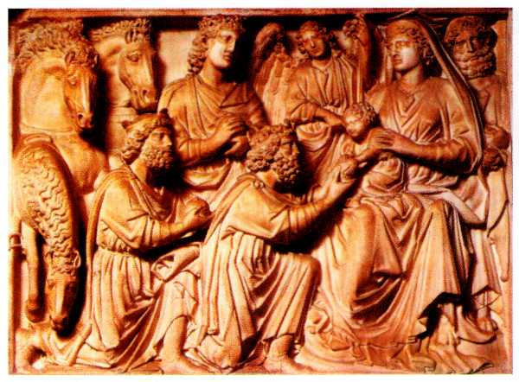
Никколо Пизано. Поклонение волхвов. Рельеф в Пизанском баптистерии. XIII в.
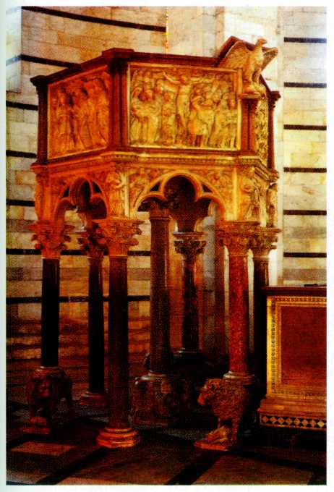
Никколо Пизано. Кафедра баптистерия. XIII в.
Пиза.
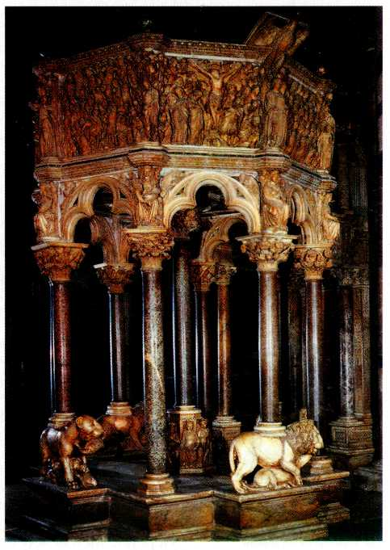
Джованни Пизано. Кафедра в соборе. XIII в.
Пиза.
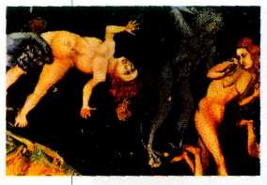
ДжоттодиБондоне.
Страшный суд. Фрагмент. XIV в. Капелла дель Арена. Падуя.
Особое место в истории итальянской скульптуры конца XIII — начала XIV в. принадлежит Джованни Пизано (1245 или 1250 — после 1314). Ученик и помощник Никколо Пизано, он стал гораздо более известным мастером, чем его знаменитый отец. В произведениях Джованни было много нового и необычного. Почти ровесник Джотто, он являл собой полную противоположность мудрой сдержанности своего флорентийского современника.
В науке сложилась давняя традиция характеризовать Джованни Пизано как ревностного почитателя готического искусства Франции. Предполагают, что он посетил эту страну и был потрясён великолепием и выразительностью её архитектуры и скульптуры. Однако эмоциональность, неистощимую фантазию, страстность произведений Джованни Пизано невозможно объяснить только подражанием прекрасным образцам. Эти качества свидетельствуют о его богатой, пылкой натуре, об особенностях его мировосприятия. Творчество Джованни Пизано — редкий пример искусства, которое опережало своё время и протягивало нити в будущее. Неслучайно его искания имеют сходство с опытами прославленного скульптора Микеланджело.
Наиболее известны созданные Джованни Пизано кафедры в Пизанском соборе и церкви Сант-Андреа в Пистойе, а также статуи святых, пророков, Мадонн.
Сложные многофигурные рельефы, украшающие кафедры в соборе Пизы и церкви Сант-Андреа в Пистойе, охвачены порывистым движением. Фигуры, утратив спокойствие образов Никколо Пизано, словно стремятся вырваться из камня. Их жесты естественны, лица выразительны. Особенно экспрессивны такие драматические сцены, как «Распятие» и «Избиение младенцев».
Переплелись между собой многочисленные фигуры; матери, пытаясь спасти своих детей, вступают в
схватку с солдатами; даже львы, поддерживающие пизанскую кафедру, кажется, рычат от ярости.
Статуям Джованни Пизано присущи резкие повороты, угловатые очертания. Вслед за французскими мастерами он обратился к образу Мадонны с Младенцем на руках. Но его Небесные Царицы почти суровы, полны сильного внутреннего чувства; их лица с резким прямым профилем обращены к Спасителю. Мать обменивается с Ним долгим пристальным взглядом.

